襄阳市殡仪馆灵堂区域无线网络设备采购项目报价单
序号 | 产品  分类 | 产品名称 | 产品型号 | 单位 | 数量 | 产品图片 | 单价（元） | 金额（元）
1 | 企业路由器 | 双核多WAN口千兆企业VPN路由器 | TL-ER3220G | 台 | 1 | 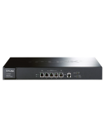
2 | Wi-Fi6吸顶AP | AX3000双频千兆Wi-Fi 6无线吸顶式AP | TL-XAP3000GC-PoE/DC易展版 | 台 | 11 | 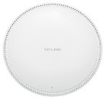
3 | 千兆云管理交换机 | 全千兆Web网管交换机/16GE+2SFP | TL-SG1016DT | 台 | 1 | 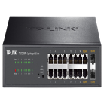
4 | 电源 | DC/POE电源 | 端口大于30W | 个 | 11 | 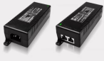
附件：
序号 | 产品分类 | 产品名称 | 产品型号 | 单位 | 数量 | 产品图片 | 单价（元） | 金额（元）
5 | 收发器 | （千兆单模1光1电（千兆））收发器 | TL-FC311A-3 | 个 | 30 | 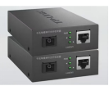
6 | 光缆 | 通讯光缆 | 国标 | 米 | 500 | 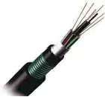
7 | 光缆熔接 | 接芯 | / | 芯 | 72 | 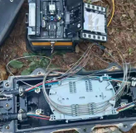
序号 | 产品分类 | 产品名称 | 产品型号 | 单位 | 数量 | 产品图片 | 单价（元） | 金额（元）
8 | 终端盒 | 光纤终端盒 | 12芯 | 个 | 22 | 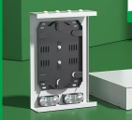
9 | 成端盘 | 光纤成端盘 | 48芯 | 个 | 2 | 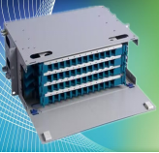
10 | 接头盒 | 光纤接头盒 | 12芯 | 个 | 2 | 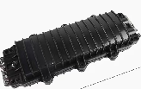
序号 | 产品分类 | 产品名称 | 产品型号 | 单位 | 数量 | 产品图片 | 单价（元） | 金额（元）
11 | 机柜 | 网络机柜 | 1200*600*800（mm） | 台 | 1 | 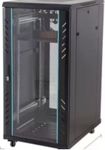
12 | 辅料 | 扎带、胶布、跳纤、尾纤、光纤法兰盘、光纤盘、网线、电线、水晶头、线槽、穿管器、插头、插排等电料若干 | / | 批 | 1
合计报价金额（元）：
备注：此报价为含税全包价，包含运输费、安装工费（含打孔、穿墙、穿管等服务）、材料费、调试费等一切费用，请报价单位综合核算成本后报价。

供应商名称（公章）：
联系人及电话：
地址：

